Министерство образования Республики Беларусь
Учреждение образования “Белорусский государственный университет информатики и радиоэлектроники”

Факультет информационных технологий и управления
Кафедра интеллектуальных информационных технологий

Отчёт по дисциплин
“Естественно-языковой интерфейс интеллектуальных систем”

Лабораторная работа №7
“Разработка автоматизированной системы формирования словаря естественного языка”

Выполнили студенты группы 221702: Крупчатников Д.А.
Лупач П.В.

Проверил: Крапивин Ю.Б.

1. Цель работы
Исследование компиляционных методов синтеза речи, приобретение практических навыков создания синтезированной речи путем компиляции из заранее записанных элементов, анализ качества и естественности синтезированного речевого сигнала.

2. Используемое программное обеспечение
Для выполнения работы использовалась программа Audacity (версия 3.х.х) — цифровая аудиостанция с возможностями записи, редактирования и анализа звуковых сигналов.

3. Теоретическая часть

3.1. Методы синтеза речи
Компиляционные методы синтеза речевого сигнала основаны на использовании заранее записанных отрезков естественной речи для формирования новых речевых сообщений.
Преимущества компиляционных методов:
- Естественность звучания синтезированной речи
- Возможность клонирования индивидуальных характеристик голоса
- Относительная простота реализации
Недостатки компиляционных методов:
- Ограниченный словарный запас
- Большой объем требуемой памяти
- Трудоемкость создания базы элементов

3.2. Единицы компиляции
В работе использовались следующие единицы компиляции:
- Фонемы — минимальные звуковые единицы языка
- Слоги — комбинации фонем, составляющие артикуляционные единицы

4. Результаты выполнения заданий

4.1. Задание 3.2: Подготовка эталонных фраз
Записаны эталонные фразы естественной речи различной сложности:
- Простое предложение: "Погода сегодня хорошая."
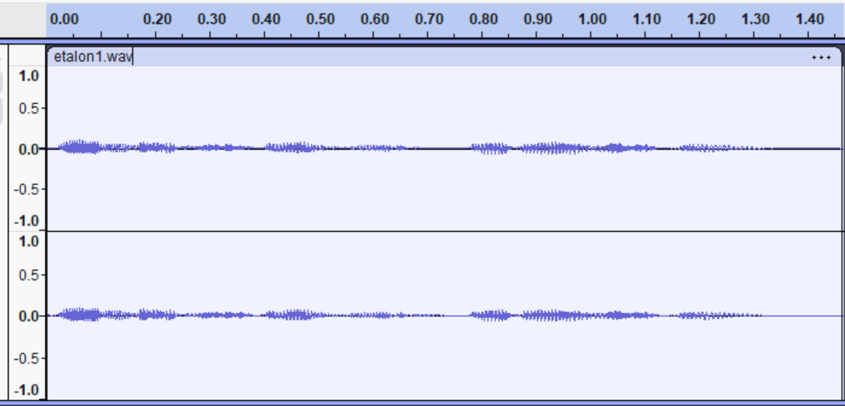
- Вопросительное предложение: "Ты пойдешь гулять?"
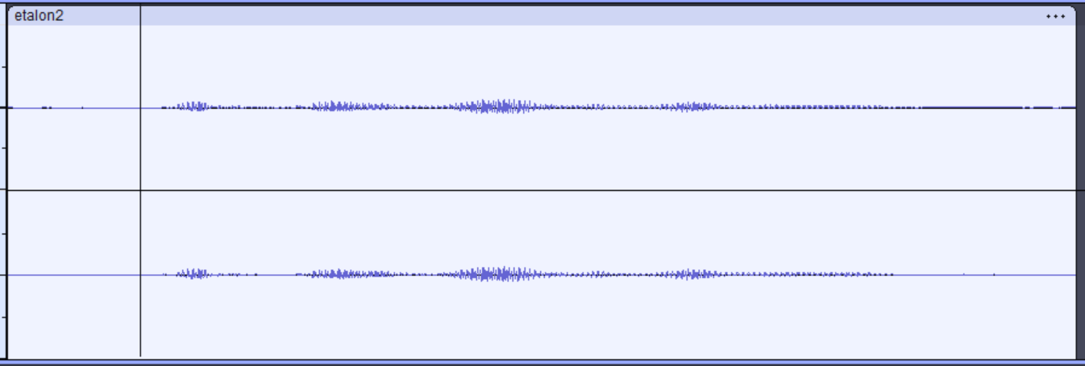
- Сложное предложение с перечислением: "Студент читал книгу, писал конспект и готовился к экзамену."
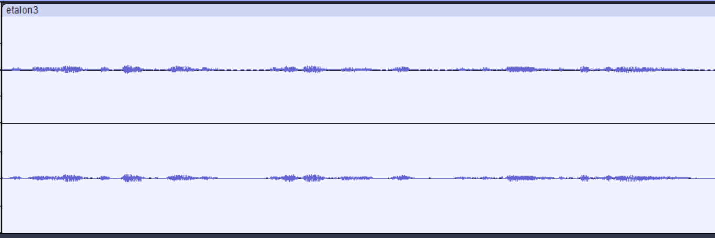

4.2. Задание 3.3.1: Подготовка фонетической базы
Сформирована база фонем русского языка, включающая:
- 6 гласных фонем: [а], [о], [у], [и], [э], [ы]
- 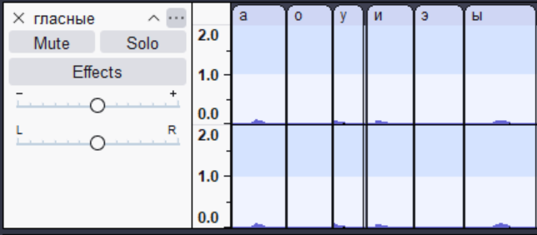
- 18 согласных фонем: [п], [б], [т], [д], [к], [г], [с], [з], [ш], [ж], [м], [н], [р], [л], [в], [ф], [х], [ц]
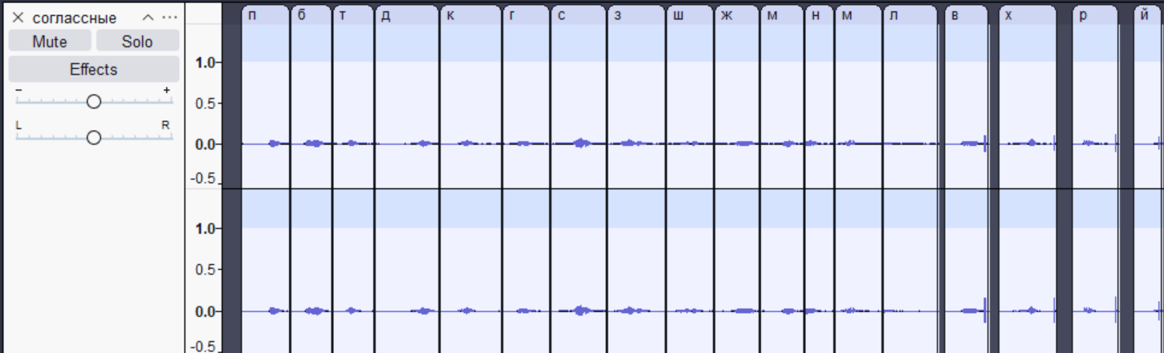
Каждая фонема записана изолированно.

4.3. Задание 3.3.2: Компиляция речи из фонем

Транскрибирование фраз
Выполнено преобразование орфографического текста в фонемную запись:

Процесс компиляции
Последовательное копирование и вставка фонем в соответствии с фонемной записью.

- "Погода сегодня хорошая" → [п а г о д а с' и в о д н а х а р о ш а й а]
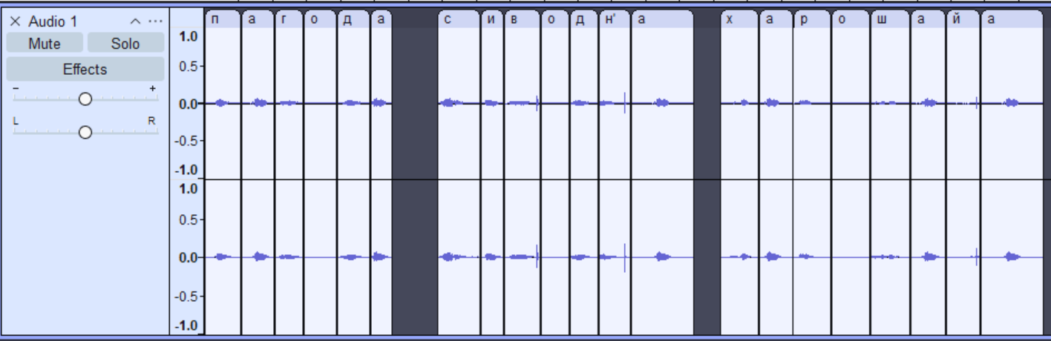
- "Ты пойдешь гулять" → [т ы п а й д' о ш г у л' а т']

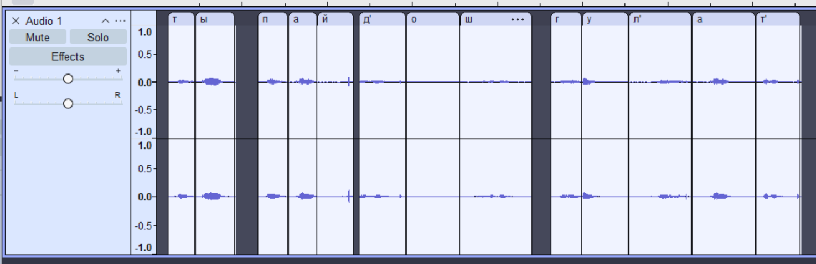

4.4. Задание 3.3.3: Анализ качества синтеза
Проведено сравнительное исследование эталонных и синтезированных фраз.
Наблюдаемые различия:
- Неестественные переходы между фонемами
- Отсутствие плавной коартикуляции
- Роботизированное звучание
- Нарушение ритмической структуры

4.5. Задание 3.3.4: Улучшение качества через обработку
Применены методы улучшения качества синтезированной речи:
- Корректировка длительности пауз между фонемами (удалены слишком длинные паузы между фонемами)
- Применение плавных переходов (Fade In/Out)
- Выравнивание громкости отдельных фонем (Effect → Amplify)
- Корректировка темпа произнесения (Effect → Change Tempo)

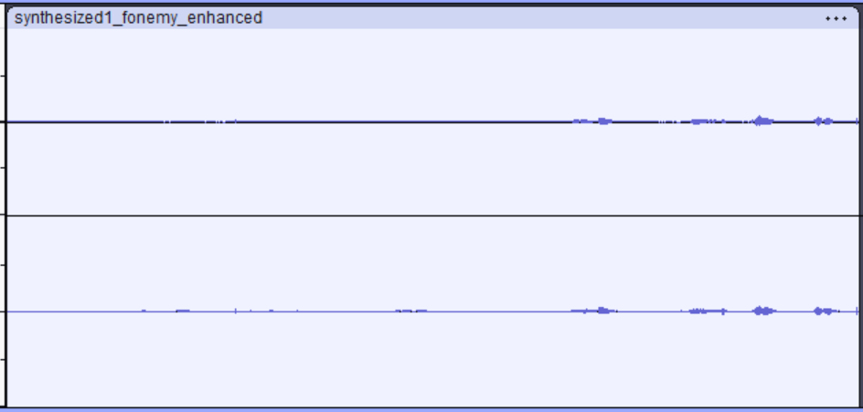4.6. Задание 3.3.5: Компиляция из слогов

Создание слоговой базы
Записаны слоги для компиляции: [по], [го], [да], [се], [го], [дня], [хо], [ро], [ша], [я]

Компиляция фраз из слогов
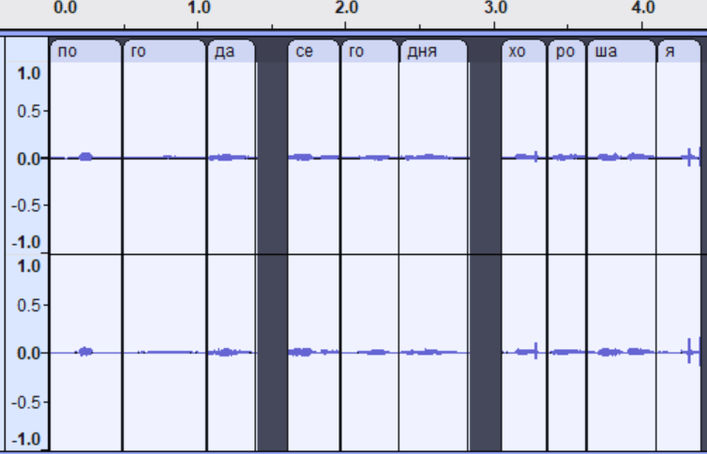Сравнительный анализ методов компиляции:
Параметр | Компиляция из фонем | Компиляция из слогов
Естественность | Низкая | Средняя
Разборчивость | Средняя | Высокая
Плавность переходов | Низкая | Средняя
Объем базы данных | Большой | Средний
Коартикуляция | Отсутствует | Частично сохранена

4.7. Задание 3.3.6: Улучшение естественности через просодику
Применены методы улучшения просодических характеристик:
- Создание интонационного контура через изменение высоты тона
- Формирование ритмической структуры через варьирование длительности
- Создание акцентной структуры через изменение громкости
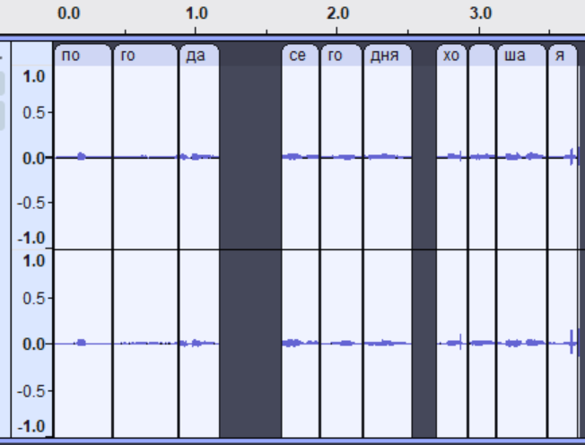

5. Анализ результатов

5.1. Сравнительная оценка методов компиляции
Проведено прослушивание и сравнение трех типов речевых сигналов:
- Естественная речь — высокая естественность и разборчивость
- Компиляция из фонем — низкая естественность, средняя разборчивость
- Компиляция из слогов — средняя естественность, высокая разборчивость

5.2. Факторы, влияющие на качество синтеза
Выявлены ключевые факторы, определяющие качество синтезированной речи:
- Единица компиляции (фонемы, слоги, слова)
- Качество переходов между элементами
- Просодические параметры (высота тона, длительность, громкость)
- Коартикуляционные эффекты

5.3. Обобщенная структура компиляционного синтезатора
Разработана структура системы компиляционного синтеза речи:
Текст → Фонемная транскрипция → Выбор элементов из базы → Компиляция →
→ Просодическая обработка → Синтезированная речь

6. Выводы
- Компиляционные методы синтеза позволяют создавать разборчивую речь, но обладают ограниченной естественностью звучания
- Качество синтеза существенно зависит от выбора единицы компиляции:
  - Компиляция из фонем дает роботизированную речь
  - Компиляция из слогов обеспечивает более естественное звучание
- Просодические параметры являются критически важными для достижения естественности синтезированной речи
- Основные проблемы компиляционного синтеза:
  - Отсутствие плавной коартикуляции
  - Трудности с передачей интонации
  - Ограниченность словарного запаса
- Для создания полноценной системы синтеза с неограниченным словарем необходимы:
  - Расширенная база элементов разных уровней
  - Алгоритмы плавных переходов между элементами
  - Система автоматического прогнозирования просодики
  - Механизмы учета коартикуляционных эффектов

7. Заключение
В ходе работы исследованы компиляционные методы синтеза речи, приобретены практические навыки создания синтезированной речи путем компиляции из фонем и слогов. Установлено, что качество синтезированной речи существенно зависит от правильного выбора единиц компиляции и учета просодических характеристик. Полученные результаты могут быть использованы при разработке систем синтеза речи и речевых интерфейсов.

